h

الجامعة الافتراضية السورية

Syrian Virtual University

NoSQL Databases_DNL601

إعداد الطلاب :

* أمارة الرفاعي amara_129621_C1
* شفق إدريس shafak_136493_C1

بإشراف : م.بشرى عبارة

* الاتصال بقاعدة البينات:



* إنشاء الجداول (المجموعات):

مجموعة المستخدمين:

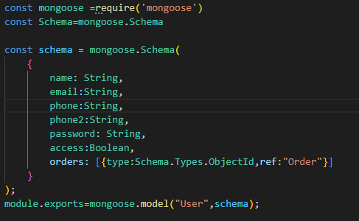

* مجموعة المراجعين:

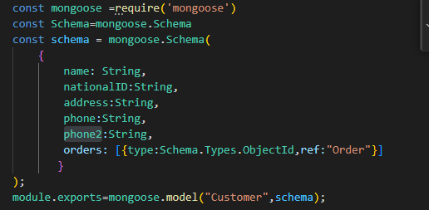

* مجموعة الطلبات:

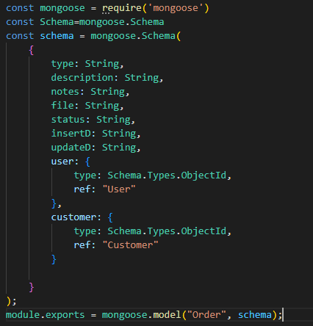

* للدخول إلى الموقع يلزم تسجيل دخول:

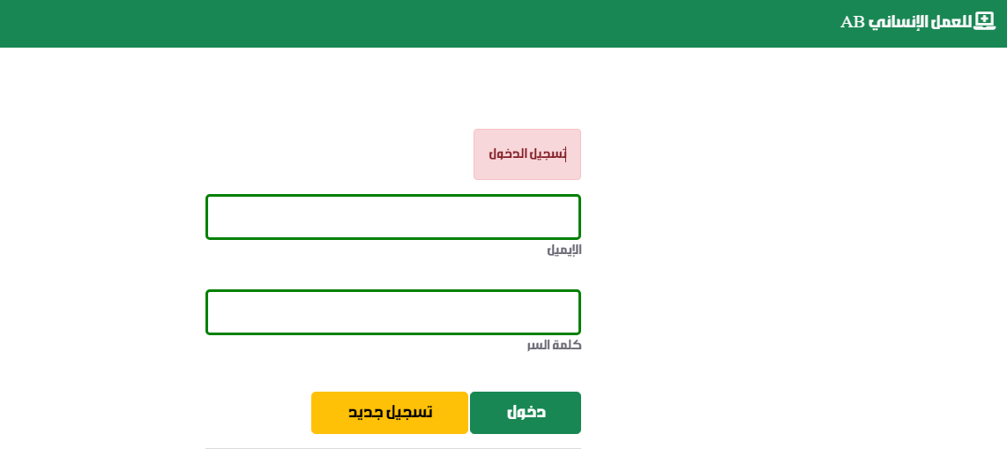

تحوي هذه الصفحة على زرر للذهاب إلى صفحة "تسجيل جديد" لإضافة مستخدم جديد

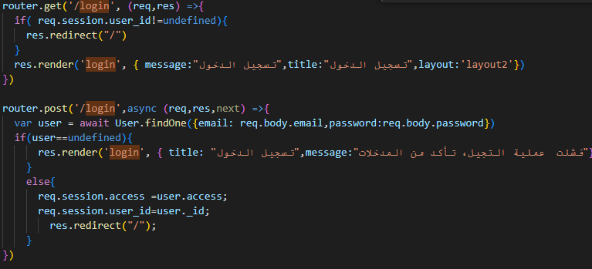

* عند الدخول بحساب غير مسجّل:

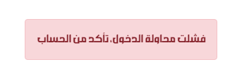

* صفحة "تسجيل جديد":

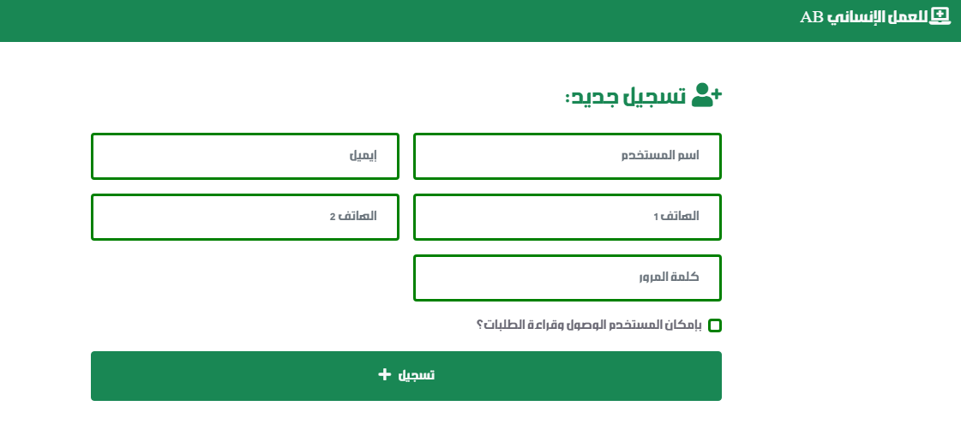

حيث يتم منح المستخدم المضاف صلاحية إدارة الطلبات من وصول وحذف وتعديل وإضافة.

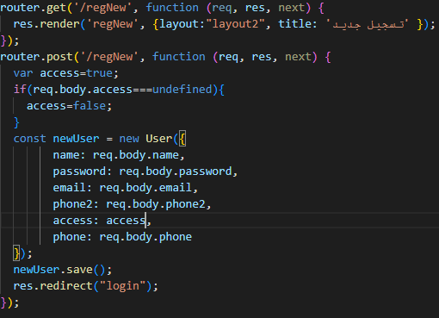

* الصفحة الرئيسية:

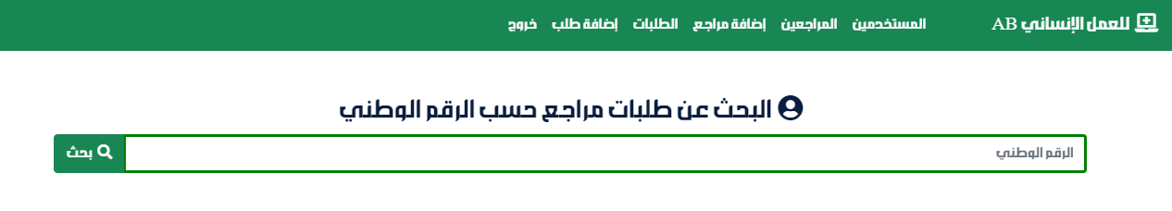

يمكن من خلال هذه الصفحة البحث عن طلبات المراجعين حسب الرقم الوطني:

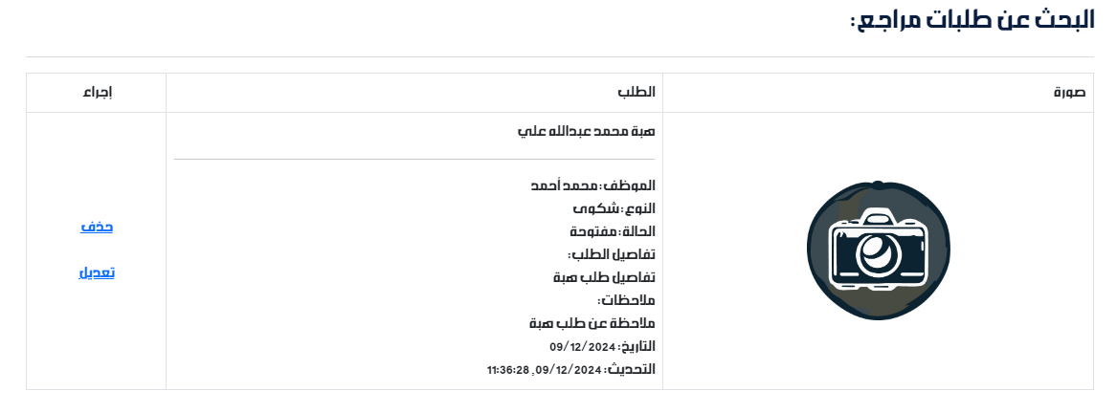

كما تحوي على روابط للانتقال إلى صفحات الموقع الأخرى:

1- صفحة المستخدمين:

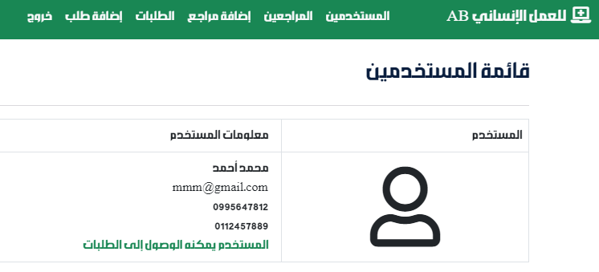

ويتم عرضها من خلال:

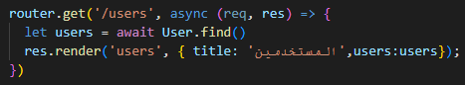

وفي ملف الوجهة:

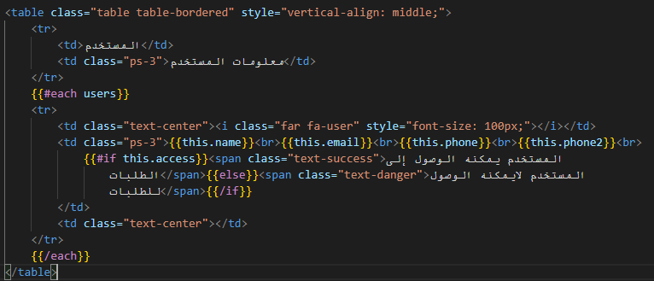

2- صفحة المراجعين:

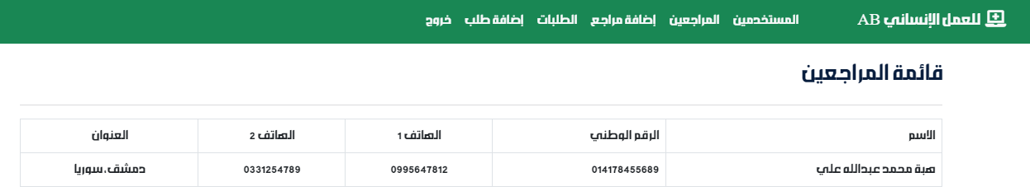

ويتم عرضها من خلال:

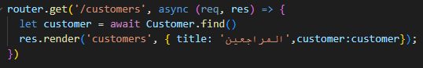

وفي ملف الواجهة:

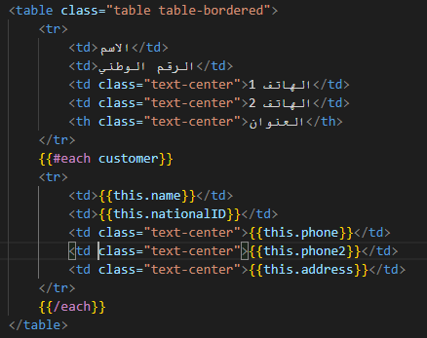

3- صفحة إضافة مراجع:

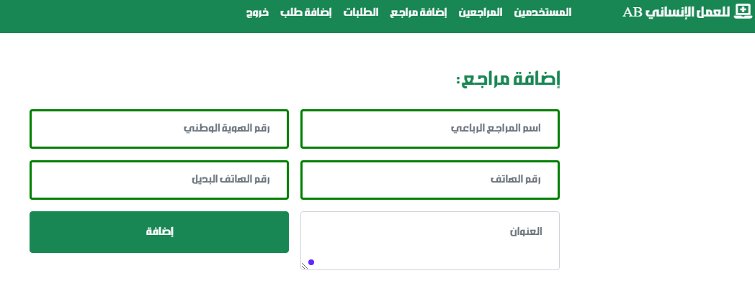

وتتم الإضافة من خلال ما يلي:

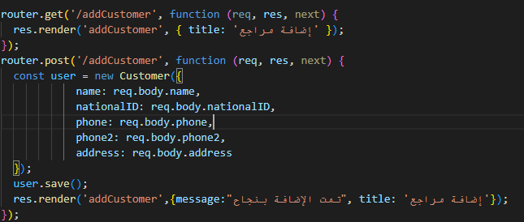

4- صفحة إضافة طلب:

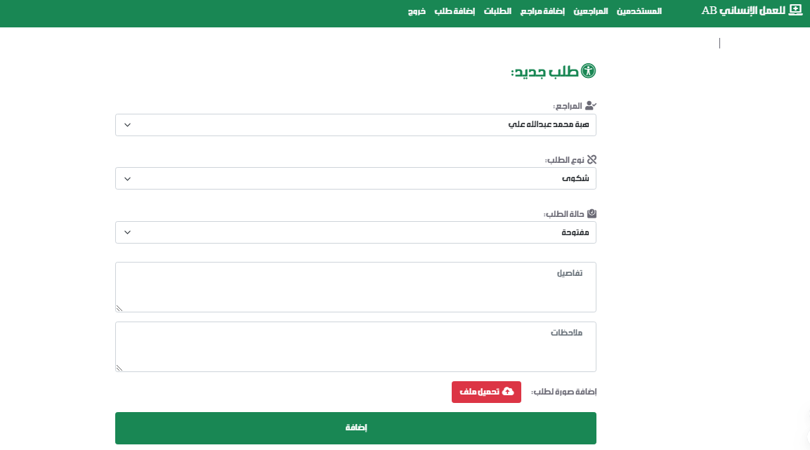

حيث يتم ملء قائمة بأسماء المراجعين وقائمة أخرى بأنواع الطلبات الممكنة وقائمة أخرى بحالات الطلب الممكنة في التطبيق.

كما يتم إضافة صورة للطلب باستخدام المكتبة Multer

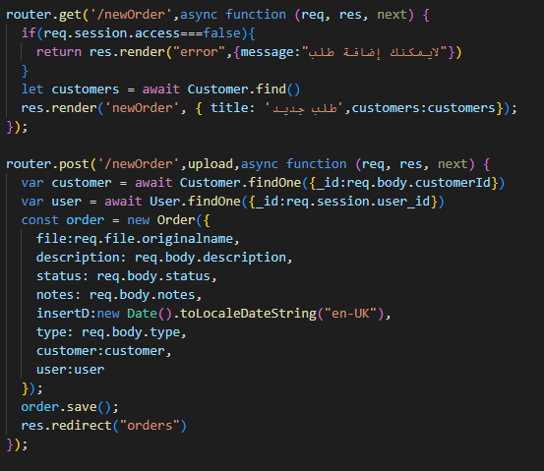

حيث في مرحلة عرض هذه الواجهة للمستخدم يتم الاستعلام من جدول المراجعين من أجل ملء قائمة المراجعين في الواجهة بالبينات.

يتم الحصول على معرف المستخدم الحالي من جلسة الاتصال

يتم الحصول على معرف المراجع المطلوب من القائمة الخاصة بالمراجعين

ومن ثم تتم عملية الإضافة بالبيانات المدخلة بحيث يكون تاريخ الإضافة هو تاريخ الزمن الحالي

5- صفحة الطلبات:

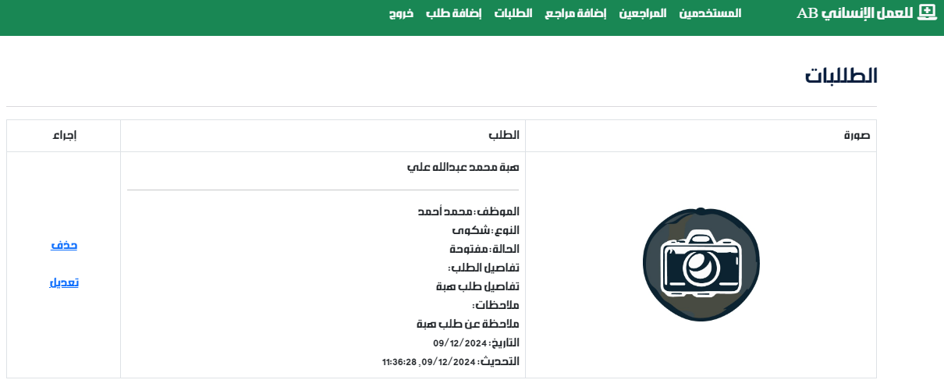

جدول بالطلبات المضافة في الموقع مع عرض الصورة المرفقة لكل طلب.

ويكون لكل طلب زر للتعديل والحذف

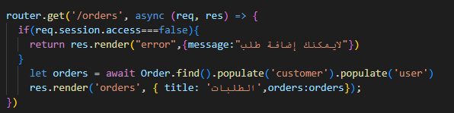

6- تعديل طلب:

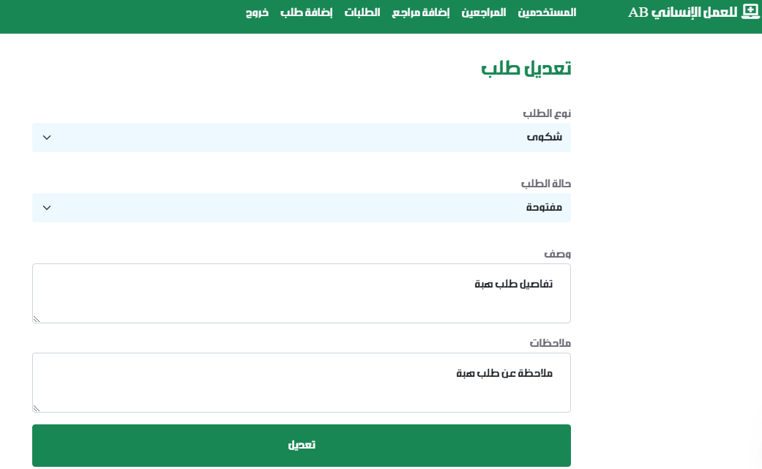

ويتم من خلال ما يلي:

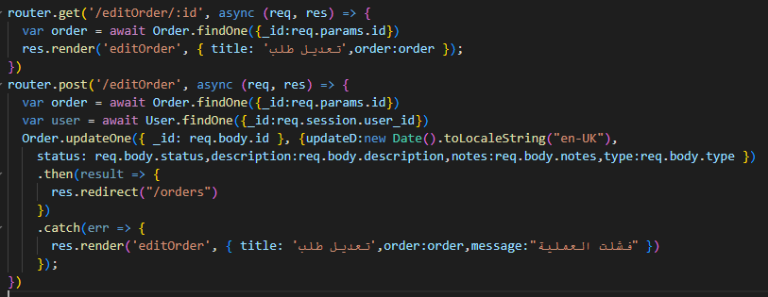

* في حال كان المستخدم غير ممنوح صلاحية الوصول للطلبات:

عند محاولة إضافة طلب أو الوصول إلى طلبات يظهر ما يلي:

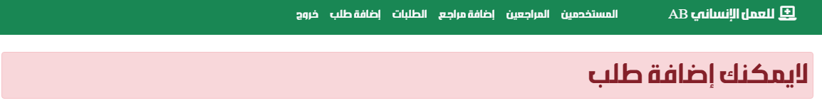

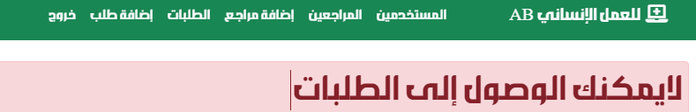

قاعدة البيانات في برنامج MongoDB Compass:

